TVIRTINU
Klaipėdos rajono savivaldybės
BĮ Sporto centro direktorius
Vaidas Liutikas
2024-11-21

Pirkimo ,,TELESKOPINĖS TRIBŪNOS IR KĖDĖS“
pirkimo ID pirkimų suvestinėje CVP IS 411351

TECHNINĖ SPECIFIKACIJA

Pirkimo objektas
„TELESKOPINĖS TRIBŪNOS IR KĖDĖS“
BVPŽ kodas
39113000-7
Pirkimo objekto aprašymas: ketinamų pirkti prekių, paslaugų ar darbų savybės, kokybės reikalavimai
I BENDRIEJI REIKALAVIMAI
- Pirkimo objektas: Teleskopinių tribūnų su kėdėmis pirkimas.
- Perkančioji organizacija: Klaipėdos rajono savivaldybės BĮ Sporto centras
- Montavimo vieta: Gargždai
- Apimtys: iš viso 1400 kėdžių

Bendros sąlygos perkamoms kėdėms
Perkančioji organizacija perka teleskopines tribūnas (toliau – tribūnos) su 701 vnt. nulenkiamomis žiūrovų kėdėmis, 433 vnt. stacionarių, tvirtinamų ant stacionarių pakopų kėdžių ir 266 vnt. pastatomų ant grindų kėdžių. 701 kėdė montuojama ant teleskopinės tribūnos laiptuotos pakylos, 433 kėdės montuojamos and stacionarių pakopų. Tribūnos turi būti transformuojamos – išstumiamos ir sustumiamos. Preliminarus tribūnų ir kėdžių išdėstymas patalpoje pateikiamas 1 priede (brėžinys su kėdžių išdėstymu).
Tribūnų kėdės ir stacionarios kėdės:
Kėdės turi būti ergonomiškos, atitinkančios ne mažiau kaip Europos standarto EN 12727:2004 4 lygio numatytus reikalavimus, keliamus stacionariems, eiliuojamiems sėdimiesiems baldams. Atstumas tarp kėdės porankių centrų turi būti 500 ±5 mm arba 520 ±5 mm. Porankiai atlenkiami, pagaminti iš ABS arba lygiaverčio plastiko. Spyruoklinis kėdės pakėlimo/nuleidimo mechanizmas turi veikti tyliai ir saugiai.
Sėdimoji dalis turi būti pagaminta iš ne mažiau kaip 15 mm storio faneros, paminkštintos ne mažiau kaip 6 mm storio poliuretanu, pilnai aptraukta audiniu. Kėdės nugarėlė turi būti pagaminta iš ne mažiau kaip 12 mm storio faneros, paminkštinta poliuretanu, aptraukta audiniu. Nugarinė atlošo dalis turi turėti polipropileno apsaugą. Kėdės turi būti su porankiais.
Kėdžių konstrukcija turi būti pagaminta iš aliuminio ir plieno, skirto vidaus naudojimui, nudažyta milteliniu būdu. Kėdžių grupė, susidedanti iš ne daugiau kaip 4 kėdžių, turi būti lengvai pakeliama rankiniu būdu, o nuleidžiama rankiniu būdu, spyruoklinių mechanizmų pagalba.
Visų tipų kėdžių aptraukimo audinys (toliau – gobelenas) turi būti iš sumažinto degumo 100% poliesterio. Gobeleno atsparumas nusidėvėjimui pagal EN ISO 12945 (Martindale testas – ne mažiau 100000 ciklų). Audinys atsparus pumpuravimuisi ne mažiau kaip 4 lygis (ISO 105 -X12 arba lygiavertis standartas), svoris ne mažiau 310 g/m2, atitinkantis ne prastesnį kaip EN 1021-1(cigaretės testas) bei EN 1021-2 (degtukų liepsnos) atsparumo degumui arba lygiaverčius standartus. Atsparumas šviesai – ne mažiau kaip 6 laipsnis (ISO 105-B02).
Šoniniai saugos turėklai pagaminti iš plieno ir prieš sustumiant tribūną turi būti nuimami.
Kėdžių gobeleno ir uždangų medžiagų spalvos derinamos užsakovui pasirašius sutartį.
Tiekėjas su Pirkėju prieš prekių gamybą turės suderinti tikslius galutinius prekių išmatavimus (atsižvelgiant į faktinius patalpų dydžius).

Tiekėjas turės bendradarbiauti su daugiafunkcio centro statybos darbus vykdančiu rangovu (matavimų, montavimo ir kt. Sutarties vykdymo klausimais).

Šios techninės specifikacijos neatsiejami priedai:
Brėžinys su kėdžių išdėstymu pateiktas 1 priede.
Teleskopinės tribūnos specifikacija pateikta 2 priede.
Stacionarių ir nulenkiamų tribūnos kėdžių specifikacija pateikta 3 priede.
Pastatomų ant grindų kėdžių specifikacija pateikta 4 priede.

Jei techninėje specifikacijoje dydžiai yra nurodyti tikslių išmatavimų be paklaidos, tai galima ±5 mm paklaida nuo nurodyto dydžio.

Terminai:
Visos prekės Tiekėjo turi būti pristatytos, iškrautos, sumontuotos, ištestuotos ir veikianti sistema perduota Pirkėjui ne vėliau kaip iki 2025-07-15. Šis terminas Pirkėjo gali būti nukeltas 1 kartą ne daugiau kaip 1 mėn. laikotarpiui, jei vėluos ar bus stabdomi daugiafunkcio centro statybos darbai, todėl tiekėjas neturės galimybės instaliuoti šiuo pirkimu perkamų prekių. Šiuo pratęsimo laikotarpiu Tiekėjas turės saugoti jau pagamintas prekes ar jų dalį.

Vieta:
Visos prekės Tiekėjo turi būti pristatytos, iškrautos, sumontuotos adresu Dariaus ir Girėno g. 4, Gargždai.

Aplinkosauginiai reikalavimai:
Pirkimui taikomos Lietuvos Respublikos aplinkos ministro 2011 m. birželio 28 d. įsakymo Nr. D1-508 „Dėl Aplinkos apsaugos kriterijų taikymo, vykdant žaliuosius pirkimus, tvarkos aprašo patvirtinimo“ (toliau – Tvarkos aprašas) nuostatos. Perkama prekė turi tenkinti Tvarkos aprašo 4.1. p. (,,yra Produktų, kurių viešiesiems pirkimams ir pirkimams taikytini minimalūs aplinkos apsaugos kriterijai, sąraše, nurodytame Tvarkos aprašo 1 priede (toliau – produktų sąrašas) ir atitinka visus produktui nustatytus ir aplinkos ministro įsakymu patvirtintus minimalius aplinkos apsaugos kriterijus, nurodytus Tvarkos aprašo 2 priede.”) numatytus minimalius aplinkos apsaugos reikalavimus, taikomus Baldams:
1. ne mažiau kaip 80 proc. balduose naudojamos medienos, medienos medžiagų ir gaminių turi būti iš miškų, sertifikuotų naudojant FSC ar PEFC miškų sertifikavimo sistemas arba lygiavertes sertifikavimo sistemas;
2. visos plastikinės dalys, kurių masė ≥ 50 g, turi būti paženklintos kaip tinkamos perdirbti pagal LST EN ISO 11469 „Bendrasis plastikinių gaminių identifikavimas ir ženklinimas“ (toliau – LST EN ISO 11469) ar lygiavertį standartą;
3. jei baldo kamšalo sudėtyje naudojamos sintetinės poliesterio medžiagos, jų sudėtyje turi būti dalis perdirbtų medžiagų;
4. paviršiams dengti naudojamuose produktuose:
4.1. neturi būti pavojingų cheminių medžiagų, klasifikuojamų priskiriant bet kurią iš nurodytų pavojingumo frazę pagal Reglamentą (EB) Nr. 1272/2008: kancerogeninės (H350, H350i, H351), sukeliančios paveldimus genetinius defektus (H340, H341), toksiškos reprodukcijai (H360D, H360F, 361f, 361d), pavojingos vandens aplinkai (H400, H410, H411), toksiškos ar labai toksiškos (H300, H301, H310, H311, H330, H331), kenkia organams (H370), veikdamos ilgą laiką pakenkia kai kuriems organams (H372);
4.2. neturi būti daugiau kaip 5 proc. masės lakiųjų organinių junginių (LOJ);
4.3. neturi būti chromo (VI) junginių;
4.4. formaldehido išmetamieji teršalai neturi viršyti 0,05 ppm.

Papildoma informacija:
- Aplinkos apsaugos produkto deklaracija (EPD) atitinka ISO 14025 and EN 15804 +A1 (medienai, kuri naudojama tribūnų ir kėdžių gamybai);
- Prekė turi būti ženklinta CE.

Pastaba:
Jeigu apibūdinant pirkimo objektą techninėje specifikacijoje nurodytas konkretus modelis ar tiekimo šaltinis, konkretus procesas, būdingas konkretaus tiekėjo tiekiamoms prekėms ar teikiamoms paslaugoms, ar prekių ženklas, patentas, tipai, konkreti kilmė ar gamyba, turi būti laikoma, kad kiekviena tokia nuoroda yra pateikta su žodžiais „arba lygiavertis“. Lygiavertiškumo įrodymas yra tiekėjo pareiga.
Jeigu apibūdinant pirkimo objektą techninėje specifikacijoje nurodytas standartas, techninis liudijimas ar bendrosios techninės specifikacijos (Europos standartą perimantis Lietuvos standartas, Europos techninio įvertinimo patvirtinimo dokumentas, informacinių ir ryšių technologijų bendrosios techninės specifikacijos, tarptautinis standartas, kitos Europos standartizacijos organizacijų nustatytos techninių normatyvų sistemos, nacionaliniai standartai, nacionaliniai techniniai liudijimai arba nacionalinės techninės specifikacijos, susijusios su darbų projektavimu, sąmatų apskaičiavimu ir vykdymu bei prekių naudojimu), turi būti laikoma, kad kiekviena tokia nuoroda yra pateikta su žodžiais „arba lygiavertis“.

PIRKIMO
TELESKOPINIŲ TRIBŪNŲ IR KĖDŽIŲ PIRKIMO
TECHNINĖS SPECIFIKACIJOS
Priedas Nr. 1

BRĖŽINYS SU KĖDŽIŲ IŠDĖSTYMU (pridedamas atskiru failu).

PIRKIMO
TELESKOPINIŲ TRIBŪNŲ IR KĖDŽIŲ PIRKIMO
TECHNINĖS SPECIFIKACIJOS
Priedas Nr. 2

TELESKOPINIŲ TRIBŪNŲ SPECIFIKACIJA
Tribūnų išmatavimai pasirinkti tikslu optimaliai išnaudoti esamą salės plotą, tuo pačiu pasiekiant maksimalų kėdžių skaičių.

Salėje numatomos 5 teleskopinės tribūnos. Jos turi būti montuojamos pabaigus daugiafunkcio centro salės apdailos darbus. Tribūnų kėdės privalo būti tokio paties stiliaus ir apdailos kaip stacionarios ir pristatomos kėdės. Kaip pavyzdys (pageidaujamos įsigyti prekės (tipo) schema) tiekėjams pateikta Audience systems (Anglija arba lygiavertė) kėdžių Sistema.
Pridedamos nuotraukos yra informacinio pobūdžio.

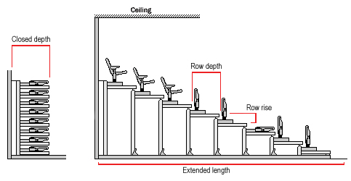
 | Tribūna A | Tribūna B | Tribūna C
Tribūnų skaičius | 2 | 2 | 1
Tribūnos plotis | 18492mm arba18992mm | 2 x 21742mm | 33980mm
Aukštis iki viršutinės pakopos | 1860mm | 930mm | 930mm
Aukštis su nulenktomis kėdėmis | 2966mm | 2036mm | 2036mm
Eilių skaičius | 6 | 3 | 2
Pakopos gylis | 850mm | 850mm | 850mm
Pakopos aukštis | 310mm | 310mm | 620mm pirma pakopa  310mm antra pakopa
Išskleista tribūna (be priekinio laiptelio) | 5806mm | 2856mm | 2069mm
Išskleista tribūna (su priekiniu laipteliu) | 6231mm | 3281mm | 2969mm
Suskleista tribūna | 1572mm | 1172mm | 1296mm
Laiptai praėjimai | 2 @ 1500mm plotis | 2 @ 1200mm plotis | 4 @ 1500mm plotis
Kėdės plotis (tarp porankų centrų) | 500mm | 500mm arba 520mm | 500mm
Kėdžių skaičius | 1 x 180 ir 1 x 186 = 366 | 109 x 2 = 218 | 117
Iš viso kėdžių teleskopinėse tribūnose: 701 vnt

Modelis/tipas | Užfiksuojamas prie sienos arba/ir grindų. | 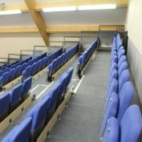
Valdymas | Tribūna išskleidžiama ir uždaroma pultelio su laidu pagalba, kuris prijungiamas prie pirmoje eilėje esančios jungties. Montuojami vienas, du arba trys elektros varikliai sujungti su gumuotais varančiais velenais. | 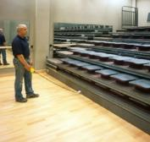
Tribūnos karkasas | Karkaso konstrukcija dažyta milteliniu būdu juoda matine spalva RAAL 9005. Sijos, laikančios kiekvienos platformos galinę dalį, yra cinkuotos. | 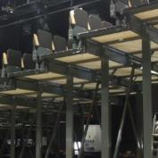
Platformos pagrindas | Platformos pagrindas turi būti pagamintas iš ne mažiau kaip 18 mm storio klijuotos beržo faneros, padengtos neslystančia fenoline danga. | 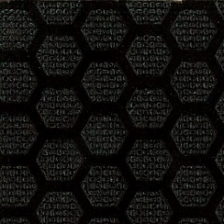
Papildomi laipteliai ir pakopos apdaila. | ‘Papildomi laipteliai’ pridedami prie pirmos eilės, jie turi būti nuimami.  Visų pakopų ir laiptelių kraštai yra padengti rifliuoto aliuminio apvadais. | 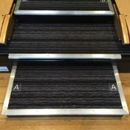
Šoniniai saugos turėklai  Galiniai turėklai  Vertikalios kolonos ir jų apkrova  Kolonų ratukai  Priekinė ir galinė sijos  Nuo siūbavimo apsaugantys sutvirtinimai  Kreipiančiosios ir išlyginimas  Elektrinis valdymas  Dalinis atidarymas | 2 komplektai apsauginių šoninių metalinių turėklų tribūnose, kurie yra nuimami prieš uždarant tribūną. Jie yra perforuoto metalo ir nudažyti milteliniu būdu juoda matine spalva RAL 9005. Nuimami rankiniu būdu.  8 komplektai nenuimamų šoninių apsauginių turėklų, kurių nereikia nuimti prieš uždarant tribūnas. Turėklai iš perforuoto metalo ir nudažyti juoda matine spalva RAL 9005  Tribūnų paskutinėje eilėje turi būti apsauginiai metaliniai turėklai. Jie yra perforuoto metalo ir nudažyti milteliniu būdu juoda matine spalva RAL 9005. Galiniai turėklai turi būti nuimami.  Minimalus rekomenduojamas kolonų atramų dydis yra ne mažiau kaip 100 mm ir ne daugiau kaip 105 mm x ne mažiau kaip 50 mm ir ne daugiau kaip 55 mm. Jos turėtų būti pagamintos iš valcuotų tuščiavidurių vamzdžių, dažomos milteliniu būdu. Nešančių tribūnos kolonų atramų ratukų atstumas tarp ašių (takas) ne mažiau 70 mm. Apkrova nuo 4 iki 5kN/m.  Nešančių tribūnos kolonų atramų ratukų atstumas tarp ašių (takas) ne mažiau 70 mm. Ratuko plotis ne mažiau kaip 40 mm. Ratuko skersmuo ne mažiau kaip 100 mm. Ratukai turi būti padengti žymių nepaliekančia nailonine danga su adatiniais, atraminiais guoliais (ne mažiau kaip 4 ratukai vienai kolonai). Taškinė ratuko apkrova grindims turi neviršyti 250 kg.  Sijos, kurios palaiko kiekvienos platformos galinę dalį, cinkuotos. Priekinės sijos pritvirtinamos prie konstrukcijos dviejose plokštumose, dvejais tvirtinimo elementais. Priekinės sijos – dažytos milteliniu būdu. Galinių sijų sekcijos pritvirtinamos vienoje plokštumoje ir tvirtinamos dviejose vietose ant platformos atramos. Galinė sija negali turėti fizinio kontakto su priekine sija, kai tribūna yra išskleista. Apkrovos metu tarp šliaužiklių ir eilės pagrindo / platformos turi būti ne mažiau kaip septyni sąlyčio taškai. Už Tribūnos judančiuose komponentuose negali būti metalo sąlyčio su metalu (mažėja triukšmas ir trintis).  Minimalus sutvirtinimo elemento skerspjūvis turi būti ne mažiau kaip 45 mm ir ne daugiau kaip 55 mm x ne mažiau kaip 45 mm ir ne daugiau kaip 55 mm, iš tuščiavidurio valcuoto vamzdžio ar lovinio profilio. Apatiniame lygyje elementas varžtais prisukamas prie kolonos atramos galo. Aukštesniame lygyje – prijungiamas prie centrinės eilės atramų. Antras sutvirtinimo elementas pridedamas prie aukštesnių eilių ir yra būtinas. Kampu tvirtinami sutvirtinimai, tvirtinami prie 2 ir aukštesnių eilių, sumažina šoninį nuokrypį ir padeda sumažinti deformacijas, iškreipimus ir judėjimą, užtikrindami tvirtumą ir stabilumą.  Lygiagretus konstrukcinio plieno sujungimas suformuoja kreipiančiąsias apatinei konstrukcijai, padėdamas tiesiai ir lygiagrečiai atidaryti ir uždaryti konstrukciją. Išlyginimas užtikrina, kad tribūnos ištraukimas ir suskleidimas būtų tikslesnis ir lengviau pasiekiamas. Užsikirtimo ir užstrigimo naudojimo metu galimybė iš esmės yra pašalinta.  Ne mažiau kaip 0,37kW vienfazis arba ne mažiau kaip 0,25kW trifazis elektros variklis sujungtas frikcine pavara su gumuotais ratukais. Rozetė tribūnai įrengiama ne mažiau kaip 1,5 m aukštyje ant galinės sienos.  A tribūnose numatyta dalinio atidarymo funkcija. Galima atidaryti pageidaujamą eilių skaičių ir jį saugiai užfiksuoti.  Dalinio atidarymo sistema leidžia atidaryti visa tribūną arba tik norimą priekinių eilių skaičių. | 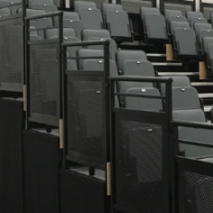  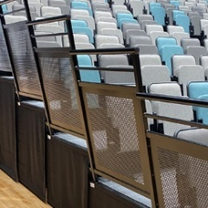  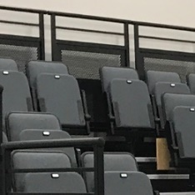  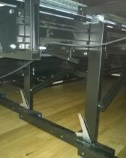  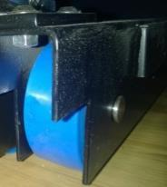  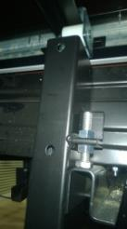  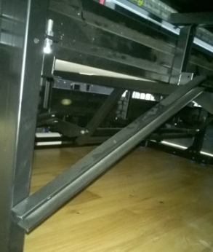  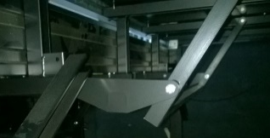  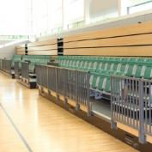

Laiptų apšvietimas | Žemos įtampos apšvietimo sistema su įmontuotais ne mažiau nei 250 mm LED moduliais tvirtinama ant priekinės papildomų laiptelių dalies. Sistema yra su pakraunamu akumuliatoriumi. | 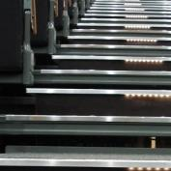
Šoninės užuolaidos | 10 komplektų nuimamų šoninių užuolaidų, kurios pagamintos iš nedegaus nepermatomos Dimout tipo (arba lygiaverčio) audinio. Audinio spalva juoda. | 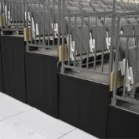  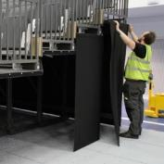
Priekinės panelės ir laiptų intarpai | Teleskopinės sistemos priekyje montuojamos ne mažiau 16 mm storio laminuotos apdailos panelės, pagamintos iš laminuotos MDF plokštės. Laiptų vietose įstatomos apdailos panelės. Spalva – pasirenkama iš gamintojo spalvų paletės (turės būti sudaryta galimybė Pirkėjui pasirinkti iš ne mažiau kaip 20 spalvų), derinama su užsakovu (įsigaliojus sutarčiai per 10 darbo dienų, bet ne vėliau kaip iki prekių gamybos).  3 vežimėliai laiptų nuimamoms panelėms transportuoti ir sandėliuoti | 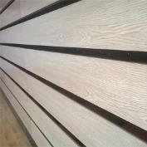  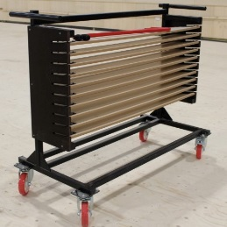
Vežimėliai turėklams | Numatyti 11 vežimėlių nuimamų turėklų transportavimui ir sandėliavimui. | 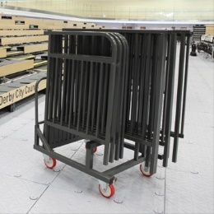
Garantija | Tribūnoms suteikiama 10 metų gamintojo garantija.
Pastaba:
Jeigu apibūdinant pirkimo objektą techninėje specifikacijoje nurodytas konkretus modelis ar tiekimo šaltinis, konkretus procesas, būdingas konkretaus tiekėjo tiekiamoms prekėms ar teikiamoms paslaugoms, ar prekių ženklas, patentas, tipai, konkreti kilmė ar gamyba, turi būti laikoma, kad kiekviena tokia nuoroda yra pateikta su žodžiais „arba lygiavertis“. Lygiavertiškumo įrodymas yra tiekėjo pareiga.
Jeigu apibūdinant pirkimo objektą techninėje specifikacijoje nurodytas standartas, techninis liudijimas ar bendrosios techninės specifikacijos (Europos standartą perimantis Lietuvos standartas, Europos techninio įvertinimo patvirtinimo dokumentas, informacinių ir ryšių technologijų bendrosios techninės specifikacijos, tarptautinis standartas, kitos Europos standartizacijos organizacijų nustatytos techninių normatyvų sistemos, nacionaliniai standartai, nacionaliniai techniniai liudijimai arba nacionalinės techninės specifikacijos, susijusios su darbų projektavimu, sąmatų apskaičiavimu ir vykdymu bei prekių naudojimu), turi būti laikoma, kad kiekviena tokia nuoroda yra pateikta su žodžiais „arba lygiavertis“.

PIRKIMO
TELESKOPINIŲ TRIBŪNŲ IR KĖDŽIŲ PIRKIMO
TECHNINĖS SPECIFIKACIJOS
Priedas Nr. 3

STACIONARIOS IR NULENKIAMOS TRIBŪNŲ KĖDĖS

Standartų atitikimas | Stiprumas ir stabilumas  Kėdė atitinka ne mažiau kaip BS EN 12727:2004 4 (aukščiausio) lygio reikalavimus. Šio lygio kėdės perkamos, nes keliami dideli saugos reikalavimai (mokyklos, kolegijos, teatrai, arenos, sporto salės ir pan.)  Degumas  Atitinka ne mažesnius degumo standartus:  BS EN 1021-1:2006 (cigaretės)  BS EN 1021-2:2006 (degtukai) arba BS 5852 0 ir 1. | 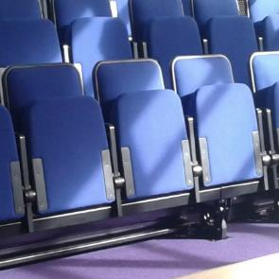
Modelis | Spyruoklių ir dujinių cilindrų pagalba (grupėmis iki 4 vienetų) automatiškai nuleidžiamos ir rankiniu būdu pakeliamos kėdės. Kėdės pirmose ir paskutinėse eilėse nuleidžiamos ir pakeliamos rankiniu būdu. Spyruoklinis kėdės pakėlimo/nuleidimo mechanizmas turi veikti tyliai ir saugiai. | 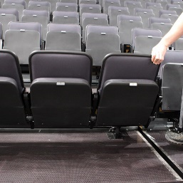
Kėdės plotis | Atstumas tarp kėdės porankių centrų turi būti 500 ±5 mm arba 520 ±5 mm. Uždarytos kėdės plotis ne daugiau 250 mm
Tvirtinamos prie grindų | Kėdės prisukamos prie grindų specialiais varžtais. | 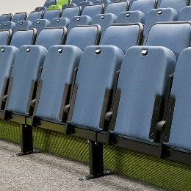
Tvirtinamos prie laiptų pakopos  Sėdynė | Kėdės prisukamos prie vertikalios laiptų pakopos specialiais varžtais.  Sėdimoji dalis pagaminta iš ne mažiau kaip 15 mm storio faneros, paminkštinta ne mažiau kaip 6 mm storio poliuretanu, pilnai aptraukta audiniu. | 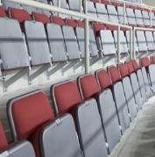
Atlošas | Kėdės nugarėlė pagaminta iš ne mažiau kaip 12 mm faneros, paminkštinta poliuretanu, aptraukta audiniu. Nugarinė atlošo dalis turi polipropileno apsaugą. | 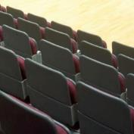
Audinys | Audinys 100% poliesteris. Ne mažiau kaip 310 g/m2. Gobeleno atsparumas nusidėvėjimui pagal EN ISO 12945 (Martindale testas – ne mažiau 100000 ciklų). Atsparumas šviesai ne mažiau kaip 6 laipsnis (ISO-105-B02).  Atsparumas pumpuravimuisi ne mažiau 4 lygio (ISO-105-X12).
Kojos, rėmas | Kėdžių konstrukcija pagaminta iš aliuminio ir plieno, skirto vidaus naudojimui. Nudažyta milteliniu būdu. | 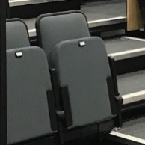
Porankiai | Porankiai atlenkiami, pagaminti iš ABS arba lygiaverčio plastiko. Porankio plotis 50 ±10 mm. | 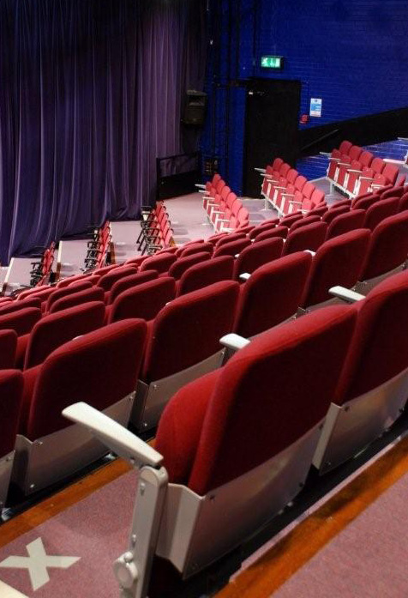
Vietų ir eilių numerėliai  Garantija | Turės būti stilius pagal Pirkėjo pageidavimą.  Turės būti suteikiama ne mažesnė kaip 10 metų gamintojo garantija. | 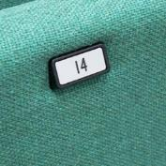
 | Iš viso: 433 stacionarios ir 701 nulenkiamos kėdės

Pastaba:
Jeigu apibūdinant pirkimo objektą techninėje specifikacijoje nurodytas konkretus modelis ar tiekimo šaltinis, konkretus procesas, būdingas konkretaus tiekėjo tiekiamoms prekėms ar teikiamoms paslaugoms, ar prekių ženklas, patentas, tipai, konkreti kilmė ar gamyba, turi būti laikoma, kad kiekviena tokia nuoroda yra pateikta su žodžiais „arba lygiavertis“. Lygiavertiškumo įrodymas yra tiekėjo pareiga.
Jeigu apibūdinant pirkimo objektą techninėje specifikacijoje nurodytas standartas, techninis liudijimas ar bendrosios techninės specifikacijos (Europos standartą perimantis Lietuvos standartas, Europos techninio įvertinimo patvirtinimo dokumentas, informacinių ir ryšių technologijų bendrosios techninės specifikacijos, tarptautinis standartas, kitos Europos standartizacijos organizacijų nustatytos techninių normatyvų sistemos, nacionaliniai standartai, nacionaliniai techniniai liudijimai arba nacionalinės techninės specifikacijos, susijusios su darbų projektavimu, sąmatų apskaičiavimu ir vykdymu bei prekių naudojimu), turi būti laikoma, kad kiekviena tokia nuoroda yra pateikta su žodžiais „arba lygiavertis“.

PIRKIMO
TELESKOPINIŲ TRIBŪNŲ IR KĖDŽIŲ PIRKIMO
TECHNINĖS SPECIFIKACIJOS
Priedas Nr. 4

PRISTATOMOS IR SEKRETORIATO KĖDĖS

Aprašymas | Kėdes galima sudėti vieną ant kitos. Jos turi turėti integruotą jungtį, skirtą sujungti kėdes tarpusavyje. Kėdės kojos ir rėmas pagaminti iš ovalaus profiliuoto plieno nudažyto milteliniu būdu. Nugarėlė privalo turėti atsparią braižymui polipropileno apsaugą.  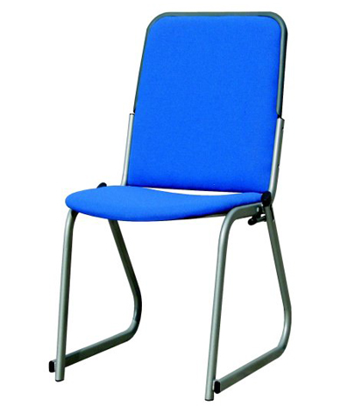
Standartai | Stiprumas ir stabilumas  Kėdė atitinka ne mažiau kaip BS EN 12727:2004 4 (aukščiausio) lygio reikalavimus.  Degumas  Atitinka ne mažesnius kaip degumo standartus:  BS EN 1021-1:2006 (cigaretės)  BS EN 1021-2:2006 (degtukai)
Kėdės plotis | Ne mažesnis nei 500 mm
Sėdima dalis | Pilnai audiniu aptraukta ir paminkštinta poliuretanu. Kėdės sėdima dalis pagaminta iš ne mažiau kaip 15 mm faneros.
Nugarėlė | Priekinė dalis aptraukta audiniu ir paminkštinta poliuretanu. Nugarėlė apsaugota polipropileno apdaila. Kėdės nugarėlė pagaminta iš ne mažiau kaip 12 mm faneros, paminkštinta poliuretanu, aptraukta audiniu. Nugarinė atlošo dalis turi polipropileno apsaugą.  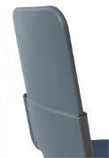
Audinys | 100% Poliesteris. Ne mažiau kaip 310 g/m2. Gobeleno atsparumas nusidėvėjimui pagal EN ISO 12945 (Martindale testas – ne mažiau 100000 ciklų). Atsparumas šviesai ne mažiau kaip 6 laipsnis (ISO 105-B02). Atsparumas pumpuravimuisi ne mažiau 4 lygio (ISO-105-X12 arba lygiavertis).
Vežimėliai | Ne mažiau 7, bet ne daugiau 8 transportavimo vežimėlių visom pristatomoms ir sekretoriato kėdėms. Vežimėliai kėdėms ne mažiau kaip po 12 arba ne daugiau kaip po 36 vnt.
Garantija | Turės būti suteikiama ne mažesnė kaip 10 metų gamintojo garantija.
Iš viso: 266 kėdės

Pastaba:
Jeigu apibūdinant pirkimo objektą techninėje specifikacijoje nurodytas konkretus modelis ar tiekimo šaltinis, konkretus procesas, būdingas konkretaus tiekėjo tiekiamoms prekėms ar teikiamoms paslaugoms, ar prekių ženklas, patentas, tipai, konkreti kilmė ar gamyba, turi būti laikoma, kad kiekviena tokia nuoroda yra pateikta su žodžiais „arba lygiavertis“. Lygiavertiškumo įrodymas yra tiekėjo pareiga.
Jeigu apibūdinant pirkimo objektą techninėje specifikacijoje nurodytas standartas, techninis liudijimas ar bendrosios techninės specifikacijos (Europos standartą perimantis Lietuvos standartas, Europos techninio įvertinimo patvirtinimo dokumentas, informacinių ir ryšių technologijų bendrosios techninės specifikacijos, tarptautinis standartas, kitos Europos standartizacijos organizacijų nustatytos techninių normatyvų sistemos, nacionaliniai standartai, nacionaliniai techniniai liudijimai arba nacionalinės techninės specifikacijos, susijusios su darbų projektavimu, sąmatų apskaičiavimu ir vykdymu bei prekių naudojimu), turi būti laikoma, kad kiekviena tokia nuoroda yra pateikta su žodžiais „arba lygiavertis“.

Pirkimo iniciatorius Mindaugas Jonelys
(atsakingojo darbuotojo pareigos) |  | (parašas) |  | (vardas ir pavardė)

